СПЕЦИФИКА САНИТАРНО-ЭПИДЕМИОЛОГИЧЕСКИХ ТРЕБОВАНИЙ К АВТОМАГАЗИНАМ.

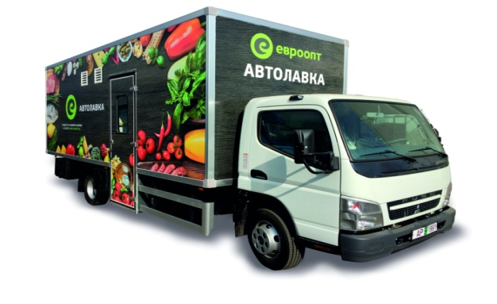
С целью улучшения торгового обслуживания сельчан в деревнях и в малых населенных пунктах, где торговые объекты отсутствуют, и используется специально оборудованный автомобиль, используемый как передвижной магазин (автомагазин). Данный транспорт, так же как и любой торговый объект, должен соответствовать требованиям санитарно-эпидемиологического законодательства. Однако, здесь имеется своя специфика.
На автофургоне должна указываться информация о наименовании организации, которой принадлежит автомобиль, должна быть символика организации и номера контактных телефонов.
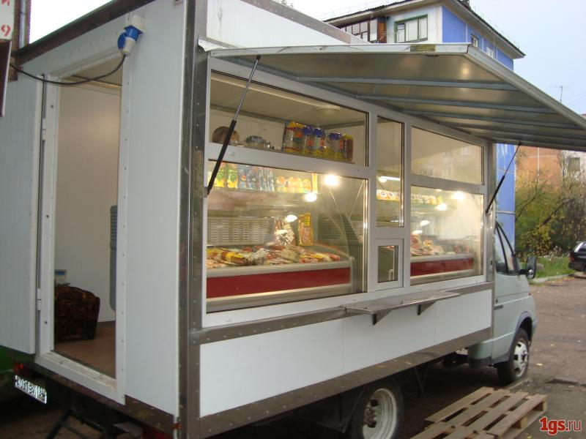
Внутренняя поверхность кузова должна быть выполнена из материалов, позволяющих осуществлять её мытье и дезинфекцию. Санитарная обработка транспортных средств должна проводиться в специализированных местах, предназначенных для мытья автотранспорта. Дезинфекция внутренней поверхности кузова транспортного средства должна производиться не реже одного раза месяц. Автомагазин должен оборудоваться автономным водоснабжением с подогревом воды и освещением. В кузове автомашины должны быть созданы надлежащие условия для работы продавца, а в зимний период времени для поддержания необходимой температуры должен оборудоваться автономным обогревателем.
Продавцы автомагазина должна быть обеспечены санитарной одеждой, иметь при себе медицинские справки. Продавец обязан содержать рабочее место в чистоте, осуществлять контроль температурного режима хранения и реализации, сроков годности пищевой продукции, а также предохранять пищевую продукцию от загрязняющих веществ.
При наличии одного рабочего места продажа пищевой продукции должна осуществляться только в промышленной упаковке, в том числе хлеба, выпеченных кондитерских и хлебобулочных изделий. При отпуске пищевой продукции должно быть необходимое количество разделочного инвентаря, упаковочных материалов. Для хранения и реализации скоропортящейся пищевой продукции должно быть установлено холодильное оборудование, работающее от двигателя автомобиля, внешней сети, генератора или преобразователей тока. Для хранения не скоропортящейся пищевой продукции должны быть стеллажи, полки для непродовольственных товаров повседневного спроса.
Транспортировка и реализация пищевой продукции должны осуществляться в условиях, обеспечивающих предотвращение ее порчи и защиту от загрязняющих веществ. Установка тары с товарами непосредственно на землю недопустимо.
По окончании рабочего дня передвижное и переносное торговое оборудование и нереализованные пищевые продукты должны быть возвращены на базовый торговый объект.
При проведении мониторингов автомагазинов специалистами центра за 10 месяцев 2018 года были выявлены следующие нарушения: не осуществлялся контроль за сроками реализации скоропортящейся пищевой продукции: не указывались дата и время нарушения целостности вакуумных упаковок и оболочек колбасных изделий; было допущено обращение пищевой продукции с истекшим сроком годности; использовался разделочный инвентарь с дефектами и без маркировки в соответствии с видом обрабатываемой продукции; осветительный прибор не имел защитной арматурой; внутренняя поверхность кузова (потолок, стены) не поддерживались в исправном состоянии. По результатам мониторинга были подготовлены 4 рекомендации субъектам хозяйствования, вынесено 1 предписание о запрете реализации продуктов питания в количестве 2,7 кг.

Автор: врач-гигиенист по гигиене питания санитарно-эпидемиологического отдела Зельвенского районного ЦГЭ Фердер А.Л.

